

SQL Server 2000 自習書シリーズ管理編No.7
SQL Server 6.5 ユーザーにとってのSQL Server 2000

はじめに
この文書に含まれる情報は、公表の日付の時点での Microsoft Corporation の考え方を表しています。市場の変化に応える必要があるため、Microsoft は記載されている内容を約束しているわけではありません。この文書の内容は印刷後も正しいとは保証できません。この文書は情報の提供のみを目的としています。マイクロソフトは、この文書で明示もしくは暗黙に示された内容を保証するものではありません。
Microsoft、Windows、Windows NTは、米国 Microsoft Corporation の米国およびその他の国における登録商標です。
その他、記載されている会社名および製品名は、各社の商標または登録商標です。
© Copyright 2001 Microsoft Corporation. All rights reserved.

このテキストの中で使用しているアイコンの意味は以下のとおりです。
 (OnePoint) 補足情報
 (実習) 実習タイトル
SQL Server 6.5のユーザーにとって、SQL Server 2000は多彩な機能とパフォーマンスの高さ、管理しやすさなど、いままで「6.5ではできなかった」ことや、「6.5では面倒だった」ところが便利に、自動的になっただけではありません。
SQL Server 6.5からSQL Server 2000へアップグレードすることで、いままでのデータを蓄えるだけのデータベースから、データを活用するデータベース アプリケーションへと華麗な転身を行うものです。

この自習書では、すでにSQL Server 6.5でデータベース アプリケーションを構築してきたユーザーに、
・アップグレードの実際
・アップグレードしただけでここがよくなる
という恩恵を明らかにし、実際にサンプル データベースをアップグレードすることで恩恵を実感してもらうものです。
また、アップグレードそのものについて、
・6.5のこの機能を使っている部分は、アップグレード後に注意が必要
・せっかくアップグレードしたのだから、さらに性能を出す工夫をしよう
といった注意と提案を示します。

目 次
第1部 アップグレードの実際 1
1.1 アップグレードの効果 2
アップグレードの3つの効果 2
1.2 アップグレードのすすめ 4
アップグレードの要件 4
必要なマシン環境 4
クライアント アプリケーションについて 6
旧バージョンとの互換性 6
他のデータベースへの影響 7
アップグレード ウィザード 7
1.3 アップグレード 9
準備 9
"tempdb" データベース 9
"master" データベース 10
「SQL Server 6.5 からのアップグレードの準備」を読む 10
アップグレード前のバックアップ 10
練習用データベース 10
SQL Serverの実行バージョンを切り替える 21
1.4 アップグレード後の必須チェックポイント 22
旧バージョンとの互換性をBooks Onlineで確認しよう 22
互換性のレベル 22
INSERTなど基本的な事項の変更 23
要注意事項 23
サーバーの設定 24
セグメントとデバイス 24
バックアップ 24
システム テーブル 24
管理 24
1.5 すぐに直しましょう 25
予約キーワード 25
外部結合の表現 25
INSERTステートメント 25
SELECTステートメント 26
ORDER BY句のないSELECTステートメント 26
ORDER BY句のないGROUP BY 句 26
空文字列の扱い 26
NULLと空文字列 27
第2部 アップグレードの恩恵 28
2.1 データ活用面でのメリット 29
データ ウェアハウジングとデータマイニング 29
OLAP 30
データマイニング 33
インターネットを利用した活用 34
2.2 性能面でのメリット 35
ベンチマークが示す性能向上 35
I/O性能の向上 35
インデックス性能のアップ 35
結合の改善 37
複数インスタンスの利用 37
2.3 管理・運用面でのメリット 38
自動拡張機能でパンクを心配しなくてすむ 38
コマンドレスで容量などの即時確認 39
DBCCによるデータベースの整合性 40
統計の自動更新 40
動的なメモリ管理 40
動的なディスク管理 41
ユーザー管理の統合 41
Active Directoryとの統合 41
バックアップ 43
データベース差分 44
オンライン バックアップ 45
ファイルとグループ 46
データベースコピー ウィザード 46

第1部 アップグレードの実際
SQL Server 6.5からSQL Server 2000にアップグレードを行うことによってさまざまなメリットが生じます。
1.1 アップグレードの効果
アップグレードの3つの効果
アップグレードによって、SQL Server 6.5で使用していた既存のデータベースをSQL Server 2000で利用することができます。SQL Server 2000を使用することによって以下のような効果があります。
- 蓄積データの効果的な活用
- パフォーマンス アップ
- 容易になったデータベース管理
ここでは、それぞれの説明のあとにキーワードを挙げます。第2部ではこれらのキーワードを中心にアップグレードの効果を解説していきます。
蓄積データの効果的な活用
OLAPツール、データマイニング ツールを含む統合分析ツールの高度な分析機能を利用することができます。また、これからのB to B (企業間電子商取引) に欠かせない要素であるXMLが統合的にサポートされています。これまで蓄積してきたデータを無駄にすることなく、効果的に活用できます。
- データ ウェアハウジング
- OLAP
- データマイニング
- Analysis Services
- インターネットを利用した活用
- XML対応
- URLクエリ
パフォーマンスアップ
クエリ エンジン、ストレージ エンジンの性能が大幅に向上しています。また、インデックスについても改善されています。
- クエリ エンジンの性能の向上
- ストレージ エンジンの性能の向上
- I/O性能の向上
- ページサイズ
- エクステント単位の変更
- インデックス性能の向上
- マルチ インデックス
- インデックスのカバーリング
- グラフィカルな実行プラン
- 結合の改善
- クエリ オプティマイザ
- 並列クエリ
- 複数インスタンスの利用
容易になったデータベース管理
管理面では、多くの設定事項が自動で最適に設定されるようになりました。
たとえば、データベースの容量は自動で拡張されるので、容量不足を気にする必要がなくなりました。また、多くのウィザードが用意されています。これにより管理者の負担は大きく軽減されます。
- データベース ファイルとログ ファイルの自動拡張機能
- DBCCコマンドが必須ではなくなった
- DBCCコマンドの性能アップ
- インデックス統計の自動更新
- 動的なメモリ管理
- Active Directoryとの統合
- バックアップの強化
- データベース差分
- ファイルとグループ
- ログ配布機能
- データベースコピー ウィザード
この自習書では実際にテスト データベースを作成してアップグレードを行い、効果を実感します。
SQL Server 6.5からSQL Server 2000へのアップグレードはデータベース単位で行います。SQL Server 6.5データベースはそのままに、新たにSQL Server 2000データベースが作成されます。SQL Server 6.5の実行環境は残すことができ、同一マシンにインストールした場合でもSQL Server 2000と切り替えて使用できます。安心してアップグレードを行い、SQL Server 2000の新機能を試すことができます。
1.2 アップグレードのすすめ
アップグレードの要件
環境
現在稼動しているSQL Server 6.5があれば、そのマシンにSQL Server 2000をインストールしてアップグレードを行うことができます。詳細は「必要なマシン環境」で解説します。
クライアントへの影響
クライアント アプリケーションへの影響は少なく、大部分は変更なしで動作します。
アップグレード ウィザード
アップグレードの実行にはアップグレード ウィザードを使用します。ウィザードに従って必要な事項に答えていけばアップグレードが実行できます。
必要なマシン環境
アップグレードには SQL Server 6.5が稼動するマシンとSQL Server 2000が稼動するマシンが必要です。
それぞれのバージョンが、個別のマシンにインストールされていても (マシン間アップグレード)、1つのマシンに両方のバージョンがインストールされていても (単一マシンアップグレード)、いずれの場合でもアップグレードが可能です。ただし、それぞれの場合に必要とされるサービスパックのレベルが違うので注意が必要です。
各マシンの必要システムは次のとおりです。

 | 単一マシンアップグレード | マシン間アップグレード
 | 単一マシンアップグレード | SQL Server 2000 | SQL Server 6.x
ハードディスク  領域 | SQL Server 2000が使用するハードディスク領域＋6.x データベースの約1.5倍の領域 | SQL Server 2000が使用するハードディスク領域＋6.x データベースの約1.5倍の領域
オペレーティング システム/ソフトウェア | Windows NT Server 4.0 Enterprise Edition SP5以降、Windows NT Server 4.0 SP5以降、Windows NT Workstation 4.0 SP5以降、およびWindows 2000とInternet Explorer 5.0以降 | Windows NT Server 4.0 Enterprise Edition SP5以降、Windows NT Server 4.0 SP5以降、Windows NT Workstation 4.0 SP5以降、およびWindows 2000とInternet Explorer 5.0以降
SQL Server 6.5 | SQL Server 6.5 (SP5a以降) |  | SQL Server 6.5 (SP3以降)
ネットワーク プロトコル | 名前付きパイプ | 名前付きパイプ | 名前付きパイプ

アップグレードに必要な容量の確認
アップグレード ウィザードのデータベース作成画面の [編集] をクリックすると既定の設定を確認できるダイアログ ボックスが表示されます。このダイアログ ボックスの [詳細設定] をクリックするとオブジェクトの詳細が表示され、アップグレードに必要な容量を確認できます。
この画面でアップグレードに必要な容量を確認したあと、アップグレードを行ってください。確認後、何もせずにアップグレード ウィザードを終了したい場合は、前の画面に戻ってキャンセルします。
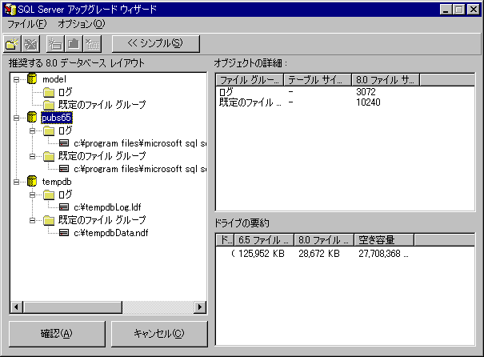

クライアント アプリケーションについて
クライアント アプリケーションの多くは、アップグレードしてもそのまま動作します。アップグレードにより大幅に手直しが必要なアプリケーションは、少ないと考えられます。
たとえ、クライアント アプリケーションの中にSQL Server 2000では機能しない記述があるとしても、データベースごとに旧バージョンの機能をサポートする互換性レベルを設定することにより動作が可能です。
sp_dbcmptlevel データベース名,65
上記を実行すると、データベースは最低限の保証として6.5レベルの機能で動きます。
アップグレード直後
アップグレード直後のデータベースの互換性レベルは65に設定されています。次のコマンドで現在のレベルを知ることができます。
sp_dbcmptlevel データベース名

旧バージョンとの互換性
マニュアルあるいはBooks Onlineには、詳細な旧バージョンとの互換性 (新旧機能の対応と対策) が書かれています。問題があれば、この旧バージョンとの互換性にしたがってアプリケーションを手直しし、SQL Server 2000の機能をフルに生かしたクライアント アプリケーションに変更できます。
「ここは注意が必要」という項目について、「1.5 すぐに直しましょう」で取り上げるのは、一般的なアプリケーションが「使っていそうな」ものについてのみです。細かい点は、マニュアルあるいはBooks Onlineの「旧バージョンとの互換性」を参照してください。
問題がクリアになれば、次のコマンドを実行しSQL Server 2000のアプリケーションとしてください。
sp_dbcmptlevel データベース名, 80
"master" データベース
"master" データベースは、必ず互換性レベル80で動作します。

他のデータベースへの影響
アップグレードはSQL Server 6.5のデータベースを削除しません。単一マシン、マシン間アップグレードのいずれの方式においても、アップグレードにより、バージョン6.5のデータベースが削除されることはありません。アップグレードは非常に安全な方式で行われます。
アップグレードは、データベース単位で行います。関連するデータベースはすべてアップグレードしてください。
アップグレード ウィザード
アップグレードに先立って、アップグレード ウィザード実行中にどのようなことが行われるのかを説明します。
以下に概要を示します。
アップグレードにかかる時間
次表に標準的な所要時間を示します。ただし、アップグレードにかかる時間はマシン環境、アップグレードするデータベースのサイズおよび構造の複雑さの度合いに左右されます。同じサイズのデータベースであっても、その他の要因により大きく変わってきます。

サイズ | 所要時間
400MB | 20分未満
1GB | 1時間未満
10GB | 4時間未満
50GB | 12時間未満
100GB | 24時間未満
なお、実際にデータベースがアップグレードされている間は、SQL Server 6.5 は停止しているので接続することはできません。
アップグレードにより、以下のデータベースやデータがSQL Server 2000のデータベースに変換されます。
- ユーザーの選択したデータベース、あるいはすべてのデータベース
- すべてのカタログ データ
- レプリケーションの設定
- SQL Executive に関する設定
- サーバーの設定 (有効なものに限り部分的に)
このセクションでは、実際にアップグレード ウィザードを使ってアップグレードを実行してみましょう。
1.3 アップグレード
準備
アップグレード前に以下の準備を行います。
- "tempdb" データベースの拡張
- "master" データベースの空き容量の確認
- 「SQL Server 6.5からのアップグレードの準備」を読む
- バックアップ
"tempdb" データベース
SQL Server 6.5 の "tempdb" データベースは、10MB以上 (推奨は25MB以上) に拡張しておくことが必要です。10MB未満の場合、アップグレード ウィザードの実行中に警告が表示され、先に進むことができません。この拡張は警告が出た時点で、ISQL/w ユーティリティやisqlコマンド プロンプトで行うこともできますが、あらかじめ実行しておくことをおすすめします。
実習 "tempdb" データベースの拡張
"tempdb" データベースを拡張するISQL/w でのコマンド例です。_ _ で始まる行はコメントです。"tempdb" データベースはmasterデバイス上にあるとします。
- 次のスクリプトを実行し、"tempdb" データベースのサイズを調べます。
sp_helpdb "tempdb"
- デバイスのサイズを拡張し、続いて "tempdb" データベースのサイズを拡張します。
以下のスクリプトを実行します。
_ _ デバイスmaster のサイズを拡張する。
_ _ NAME →デバイスの論理名
_ _ SIZE →増加後のサイズ (2K単位)
DISK RESIZE NAME = "master",SIZE = 25600
GO
_ _ 次に "tempdb" データベースのサイズを拡張する。
_ _ 最後の数字は、増分のサイズ (MB単位)
ALTER DATABASE tempdb on master=23

"master" データベース
空き容量が3MB以上必要です。
「SQL Server 6.5 からのアップグレードの準備」を読む
その他の注意事項が、Books Onlineの「SQL Server 6.5 からのアップグレードの準備」に書かれています。目を通してください。
アップグレード前のバックアップ
SQL Server 6.5のデータベースは、完全な形で復元できるようにバックアップしておきましょう。master.datを含めてすべてのdatファイルをコピーして別の場所に保存することをおすすめします。アップグレード成功、旧バージョン削除。「あ、でもやっぱりSQL Server 6.5も使いたい！」ということがあるといけないので、念のため。
練習用データベース
初めてアップグレードを行う場合には、練習用のデータベースを作成して実行してください。あらかじめ手順を知った上で実際 (実用) のデータベースをアップグレードしてください。
この自習書では、サンプル データベースの "pubs" のコピー (pubs65) を作成し、"pubs65" データベースをアップグレードします。
本書では単一マシンアップグレードを行います。マシン間アップグレードでも同様です。

実習 練習用データベースの作成
SQL Server 6.5上で "pubs" データベースの複製である、"pubs65" データベースを作成します。
最初に、デバイスを新規作成します。次に "pubs" データベースのインストールスクリプトを編集して "pubs65" データベースのインストール用スクリプトを作成し、実行します。
- デバイスを作成します。
ISQL/wを起動し、以下のステートメントを入力して実行します。
disk init
name = 'PUBS65DATA',
physname = 'C:\MSSQL\DATA\PUBS65DATA.DAT',
vdevno = 100,
size = 1536
- インストール用クエリを開き、別名で保存します。
インストール用クエリ | C:\MSSQL\INSTALL\INSTPUBS.SQL
別名で保存 | C:\MSSQL\INSTALL\INSTPUBS65.SQL
- クエリ内のデータベース名をすべて変更します。
[編集] メニューから [置換] をクリックし、次のように変更します。
pubs → pubs65
- クエリ内のデータベースを作成するデバイスを変更します。
CREATE DATABASE pubs65
on master = 3
↓
CREATE DATABASE pubs65
on PUBS65DATA = 3
- このクエリを保存し、実行します。
- 作成されたデータベースを確認します。
Enterprise Managerを起動し、"pubs65" データベースが作成されたことを確認します。

実習 アップグレード ウィザード
それでは、実際にアップグレードを行いましょう。
アップグレードを実行する前に、SQL Server サービス マネージャとISQL/wをを終了しておきます。
- [スタート] メニューから [プログラム] をポイントし [Microsoft SQL Server - 切り替え] から [SQL Server アップグレード ウィザード] をクリックします。
SQL Server アップグレード ウィザードが起動します。
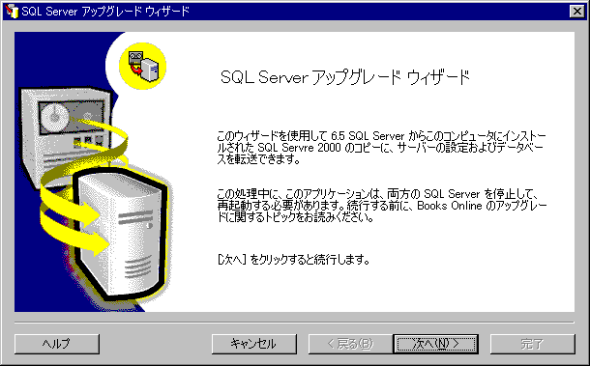
- [次へ] をクリックします。
[データとオブジェクトの転送] の画面が表示されます。
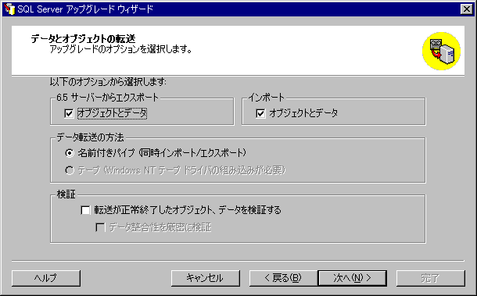

[検証] グループ
[転送が正常終了したオブジェクト、データを検証する] チェック ボックス
このチェック ボックスをオンにすると、アップグレード前後に次の検証を行います。
- オブジェクトの対比
- 各テーブルのレコード数
各テーブルのレコード数 [データ整合性を厳密に検証] チェック ボックス
このチェック ボックスをオンにすると、各テーブルの各列の値が変わっていないかを1つずつチェックします。

- 既定の設定のまま、[次へ] をクリックします。
[ログオン] の画面が表示されます。
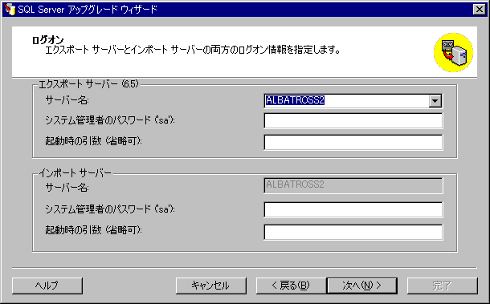
- エクスポート サーバー (6.5データベースのあるサーバー) とインポート サーバー (2000として受け入れるサーバー) のサーバー名を確認します。
saのパスワードが設定されていれば、パスワードを入力します。
- [次へ] をクリックします。
- 使用中のユーザーがいるとアップグレードが正しく行われない可能性がある旨のメッセージ ボックスが表示されるので、[はい] をクリックします。
- アップグレード ウィザードが、SQL Server 2000とSQL Server 6.5の情報を集め、設定上の比較を行います。
次のメッセージが表示されることがあります。
'インポートSQL ServerとエクスポートSQL Serverのコード ページ/並べ替え順の設定が一致していないか、サポートされていません。変換が正しく行われる保証はありません。続行しますか？'
その場合は、[はい] をクリックします。
[コードページの選択] の画面が表示されます。
コードページ
旧バージョンで特殊な文字セット (コードページ) を使っていないかぎり、データの変換は正しく行われます。
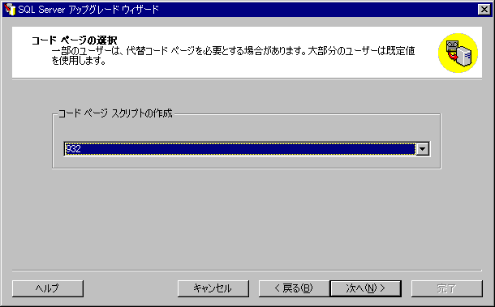
- 設定を確認して、[次へ] をクリックします。
[データベースの SQL Server 2000 へのアップグレード] の画面が表示されます。
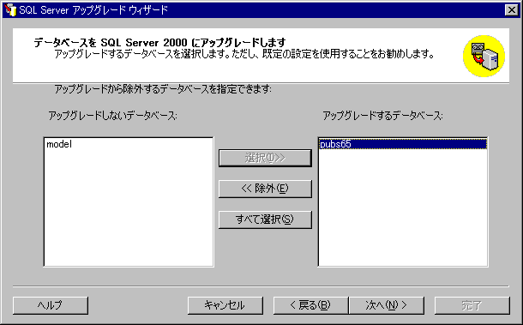
"master" データベースと "msdb" データベースは指定できませんが、オプションの設定によりサーバーの設定情報とSQL Executiveの設定をアップグレードできます。
" model" データベース
"model" データベースが表示されますが、他のデータベースをすべて変換し終わった後に変換してください。
- "model" データベースは除外し、[次へ] をクリックします。
[データベース作成] の画面が表示されます。
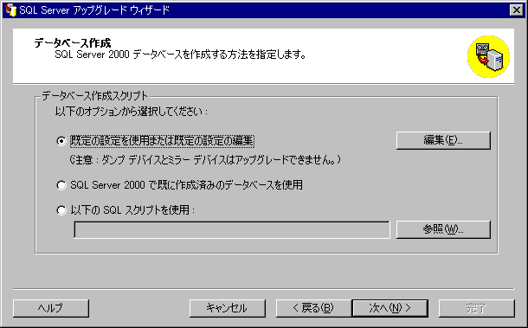
- [既定の設定を使用または既定の設定の編集] が選択されていることを確認します。
ここでは、「既定の設定」を確認するために [編集] をクリックします。
アップグレード後のデータベースの位置 (データベース レイアウト) を確認します。
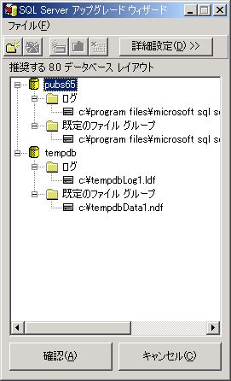
- [確認] をクリックします。
- [データベース作成] の画面に戻るので、[次へ] をクリックします。
[システム設定] の画面が表示されます。
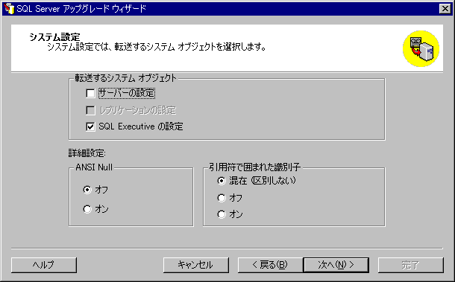

[転送するシステム オブジェクト] グループ
[サーバーの設定] チェック ボックス
このチェック ボックスをオンにすると、以下の設定が転送されます。
- ログオンとリモートログオン
- SQL Server 2000でも使えるサーバー設定
[レプリケーションの設定] チェック ボックス
このチェック ボックスをオンにすると、以下のオブジェクトなどが転送されます。
- すべてのアーティクル
- サブスクリプション
- パブリケーション
- ディストリビューション データベース
[SQL Executiveの設定] チェック ボックス
このチェック ボックスをオンにすると、以下のタスクが転送されます。
- SQL Excutive によってスケジューリングされたすべてのタスク (アップグレード後、SQL Server エージェントでタスクを実行することができる)
- 既定のまま、[次へ] をクリックします。
[SQL Server アップグレード ウィザードの完了] の画面が表示されます。
それまでの設定やウィザードが調べたことが、[警告と選択結果の要約] ボックスに表示されます。
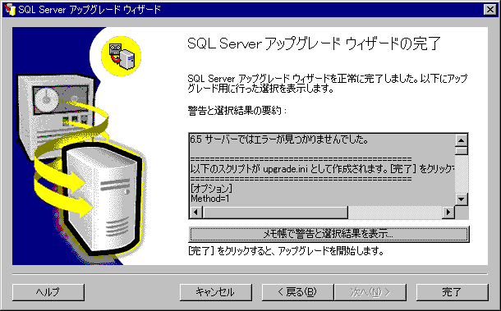
- [完了] をクリックします。
[SQL Server アップグレード スクリプト インタプリタ] ウィンドウに、
実行状況が表示されます。
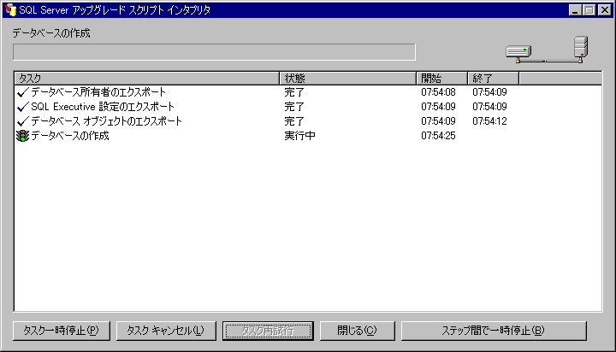
- 'アップグレード完了！' のメッセージ ボックスが表示されるので、[OK] をクリックします。
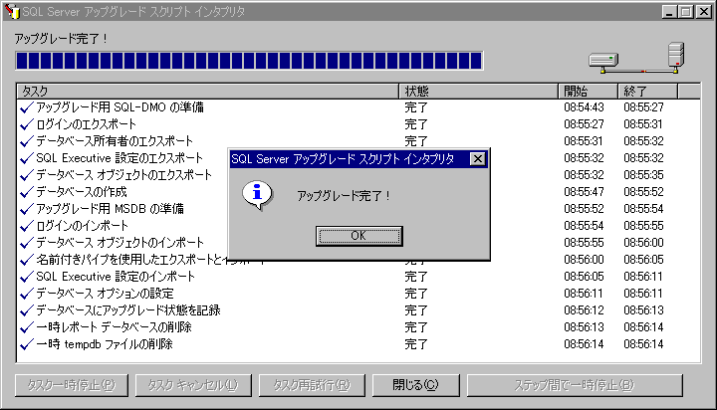
- [閉じる] をクリックし、[SQL Server アップグレード スクリプト インタプリタ] ウィンドウを閉じます。
'このアプリケーションを終了してもよろしいですか？' と表示されたら
[はい] をクリックします。
- 一時ファイルの削除などが行われます。
- サービス マネージャを起動し、サービスを開始します。
実行中のエラー
実行中にエラーがあった場合には、次のエラーメッセージが表示されます。
エラー ファイルを表示してエラー内容を確認し、再アップグレードを行います。
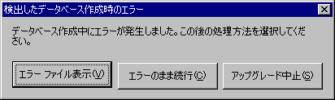

ログ ファイル
エラーの内容は、ログ ファイルに記録されています。エラー ログを読むことでエラーの詳細を知ることができます。
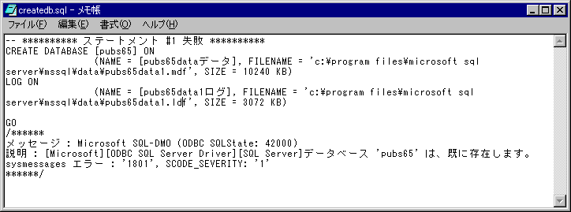

実習 アップグレードされたことの確認
SQL Server 2000に "pubs65" データベースができていることを確認しましょう。
- SQL Server Enterprise Managerを起動し、"pubs65" データベースを確認します。
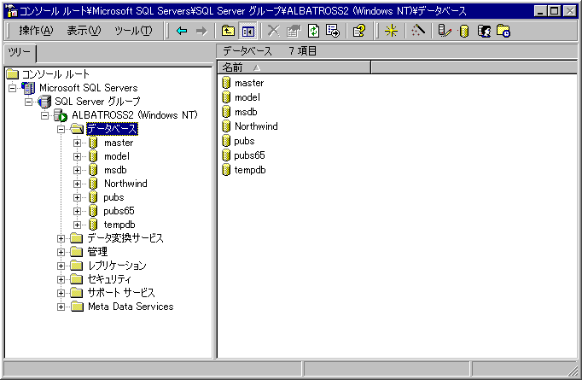

実習 互換性レベルの確認
アップグレード直後の互換性レベルを確認しましょう。
- クエリ アナライザを起動します。
- 次のコマンドを入力し、クエリを実行します。
sp_dbcmptlevel pubs65
- 互換性レベルが65であることを確認します。
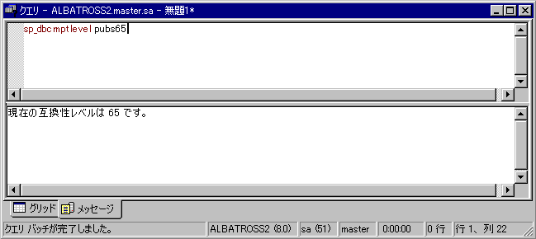

実習 互換性レベルを切り替える
SQL Server 2000 が、その性能をフルに発揮できるように互換性レベルを80に上げましょう。
- クエリ アナライザで次のコマンドを入力し、クエリを実行します。
sp_dbcmptlevel pubs65,80

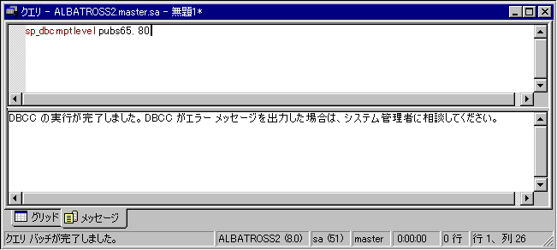
- クエリを実行後、互換性レベルを確認するコマンドを入力し、互換性レベルが80になっていることを確認します。
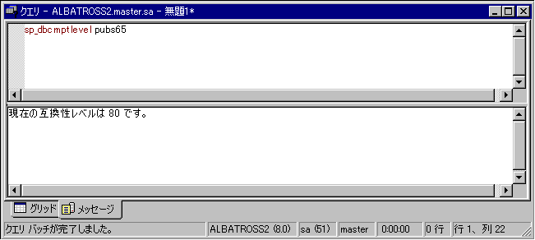
- クエリ アナライザを閉じます。
バックアップ
アップグレードが終わったら、データベース全体をバックアップしておきましょう。SQL Server 2000ではバックアップ方法が変更されています。バックアップ方法の変更が気になる方は、先に「2.3 管理・運用面でのメリット」を参照してください。

SQL Serverの実行バージョンを切り替える
SQL Server 2000は6.5と同一マシン上にインストールできますが、一度に実行できるのはどちらか一方のバージョンだけです。もう一方のバージョンを使用するためには、現在の実行バージョン (アクティブなバージョン) を切り替える必要があります。
バージョンを切り替えるには [スタート] メニューから [Microsoft SQL Server - 切り替え] をクリックするか、Vswitch.exeを実行します。
アップグレード ウィザードが完了すると、SQL Server 2000がデフォルトのアクティブなバージョンになります。
SQL Server 6.5のプログラムグループ
SQL Server 6.5のプログラムグループはSQL Server 6.5がデフォルトのアクティブになっているときだけ表示されます。
このセクションでは、SQL Server 2000が提供する旧バージョンとの互換性について解説します。
1.4 アップグレード後の必須チェックポイント
旧バージョンとの互換性をBooks Onlineで確認しよう
新しくなった SQL Server 2000 が、どこまで6.5をサポートしているかを旧バージョンとの互換性といいます。旧バージョンとの互換性の詳細はすべてドキュメントとして Books Online で確認できます。データベースをアップグレードしたデータベース管理者は、この旧バージョンとの互換性のドキュメントにすべて目を通すことを推奨します。
この機能は使えなくなったので、こうしてください、あるいはこの機能はやがて使えなくなります、などの詳細が記されています。
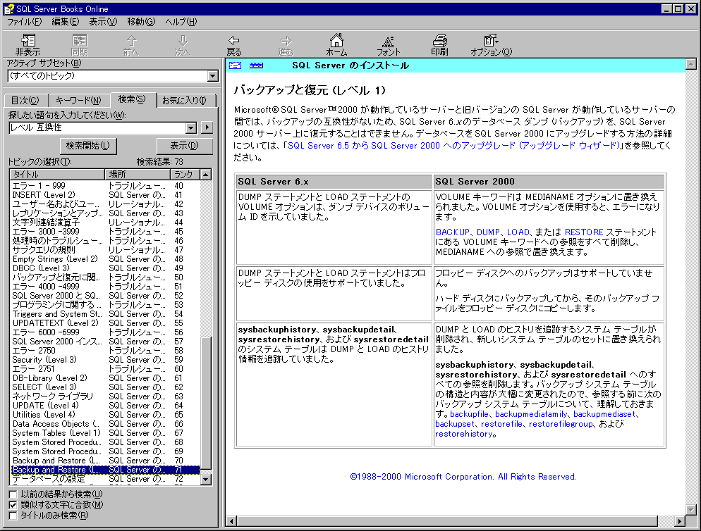
互換性のレベル
旧バージョンとの互換性には、4つのレベルがあります。レベルに合わせた対応が必要です。
レベル1 | 使用できなくなったので別の手段を講じる必要がある
レベル2 | 機能が変わったので別の機能に切り替える必要がある
レベル3 | 下位互換性のために現在はサポートされるが、将来のバージョンではサポートされない可能性が大きい。時間があれば新しい機能にしておくとよい
レベル4 | 細かな点で変更されているが、変更は必須ではない
Books Onlineなどで、レベル1とレベル2は必ず目を通してください。
この自習書では、レベル1とレベル2の中から一般的な用途のアプリケーションで注意を要する問題を解説します。
6.5にとどめる
新しいSQL Server 2000の性能や機能ではなく、6.5のまま使いたい機能はその旧バージョンとの互換性のオプションとして6.5にとどめることができます。
INSERTなど基本的な事項の変更
INSERTの使い方など、基本的で一般的なアプリケーションで使われるステートメントの変更については「1.5 すぐに直しましょう」で解説します。
注意事項
次の点をアプリケーションのプログラムで取り込んでいる場合は、注意が必要です。
- sp_configureによるサーバーの設定をプログラムの中で行っている
- セグメント/デバイスをプログラムの中で作成している
- バックアップと復元をプログラムしている
- システム ストアド プロシージャを使ってデータベースの情報を得ている
- システム テーブルにアクセスして、ダイナミックにデータベースの情報を得ている
- SQL DMO、タスクなどSQL Serverの管理機構をプログラミングしている
どうして注意が必要かを次に解説します。
サーバーの設定
サーバーの設定は多くが自動化され、従来のsp_configureは意味を持たないか、あるいはエラーが生じる可能性があります。
コーディングを見直してください。
セグメントとデバイス
セグメントとデバイス オブジェクトはなくなりました。したがって、その部分はコーディングを変更することになります。
バックアップ
バックアップについては、DUMPステートメントがBACKUPステートメントに、LOADステートメントがRESTOREステートメントに変更されました。DUMPとLOADはレベル3の互換性のため現在も使用できますが、一部引数の意味するところがレベル2の互換性で変更になっています。また、メディアという新しい概念も入っています。これらについては、コーディングの見直しが必要です。
システム テーブル
システム テーブルが変更になっています。旧バージョンと同じ名前の同じ列であっても返すデータ型が変更されている場合があります。システム テーブルを直接、あるいはストアド プロシージャを使って参照している場合は、そのシステム テーブルの資料を参照するか、そのシステム テーブルを参照し新旧の違いを把握してください。コーディングの変更が要求されることもあります。
次の表は、SQL Server 2000 に含まれていない SQL Server 6.x のシステム テーブルを示しています。
master.dbo.spt_datatype_info | sysprocedures | sysbackupdetail
sysrestoredetail | sysbackuphistory | sysrestorehistory
syshistory | syssegments | syskeys
systasks | syslocks | sysusages
syslogs

管理
SQL DMOは変更されています。また、タスクはジョブに置き換えられています。
このセクションでは、旧バージョンとの互換性のレベル2を中心に代表的 (一般のアプリケーションで起きそうな) な問題をいくつか取り上げます。
1.5 すぐに直しましょう
予約キーワード
予約キーワードが変更になっています。予約キーワードの一覧を参照して、プログラム内で使っていないかを確認してください。
RESTORE、TOP、BACKUP、DENYなどが予約語に加わっています。詳細は、Books Onlineの予約キーワードを参照してください。
外部結合の表現
外部結合の表現としてSQL Serverに許されている次の表現は、アップグレードに際して、ANSI SQLの表現に改めてください。
SQL Serverに固有な表現 | ANSI SQLの標準的な表現
*= | LEFT OUTER JOIN
=* | RIGHT OUTER JOIN
INSERTステートメント
特殊な使い方ですが、INSERTステートメントの機能が変更されています。これによりアプリケーションの変更を必要とするケースは少ないと考えられます。
INSERT テーブル名 (列リスト) SELECT 値リスト INTO テーブル名

insert store (stor_id,stor_name) select '15','MyStore' into titles
- SQL Server 6.5では、INTOに続くテーブル名は無視されました。
- SQL Server 2000では、エラーになります。
この表現による変更を必要とするケースは少ないと思います。必要であれば旧バージョンとの互換性レベルを65にします。
INSERT テーブル名 (列リスト) VALUES (SELECT 値リスト)

INSERT stores (stor_id VALUES ((SELECT '2345'))

- SQL Server 6.5では、スカラー値を返す SELECT をVALUES句に置くことが許されました。
- SQL Server 2000では、エラーになります。
必要であれば、旧バージョンとの互換性のレベルを65にします。
SELECTステートメント
これはとても重要な変更です。
ORDER BY句のないSELECTステートメント
- SQL Server 6.5では、結果は何らかの列でソートされていました。
- SQL Server 2000では、いずれの基準でもソートされません。
したがって、ソートが必要であれば、明示的にORDER BYを使います。
ORDER BY句のないGROUP BY 句
SELECT state,count(*) FROM stores GROUP BY state
- SQL Server 6.5では、結果はGROUP BY句の列 (上記の例ではstate) でソートされていました
- SQL Server 2000では、ソートされません
したがって、明示的にORDER BYを指定することが必要です。
空文字列の扱い
これも重要な変更です。SQL Server 6.5では空文字列は、1個の空白と解釈されました。SQL Server 2000では、空文字列は空文字列です。
例) DATALENGTH (' ')
SQL Server 6.5 | 1
SQL Server 2000 | 0

NULLと空文字列
これも重要な変更です。sp_dbcmptlevel プロシージャなどで全体を理解し、個々の関数などで確認してください。
SQL Server 6.5では、SPACEやRIGHTなど引数によってはNullを返す関数が、SQL Server 2000では空文字列を返します。
例)
SPACE (0) | Null (SQL Server 6.5では)
SPACE (0) | 空文字列 (SQL Server 2000では)
RIGHT ('123' ,m) | Null (SQL Server 6.5でm = 0の場合)
RIGHT ('123' ,m) | 空文字列 (SQL Server 2000で m = 0の場合)

第2部 アップグレードの恩恵
これまで、SQL Serverはデータの蓄積と管理を中心に発展してきましたが、SQL Server 2000ではそれらの機能に加えて「分析」機能が拡張されています。SQL Server 6.5からアップグレードを行うことによってこれらの分析ツールを使用することができるようになります。
2.1 データ活用面でのメリット
データ ウェアハウジングとデータマイニング
SQL Server 7.0において、データ分析サービスとしてOLAP Servicesが提供されました。SQL Server 2000ではさらにデータマイニング ツールが追加され、Analysis Servicesという名称の統合分析サービスとなりました。
Analysis Servicesは、分析を目的としたデータ編成を構成する手法として広く使われているデータ ウェアハウジング (従来のOLTPに用いられる蓄積と管理を目的としたデータベースから、OLAP用のデータベースを再編成すること) を実現し、得られたOLAP用データをさらに深く分析するのための機能、「データマイニング」を提供するものです。またマイニングの結果をOLAP用ディメンションとして、即座に利用できるような仕組みになっており、相互に分析の精度を高めていくことができます。
Analysis Servicesの分析マネージャには詳しいチュートリアルがあり、理解の助けになります。
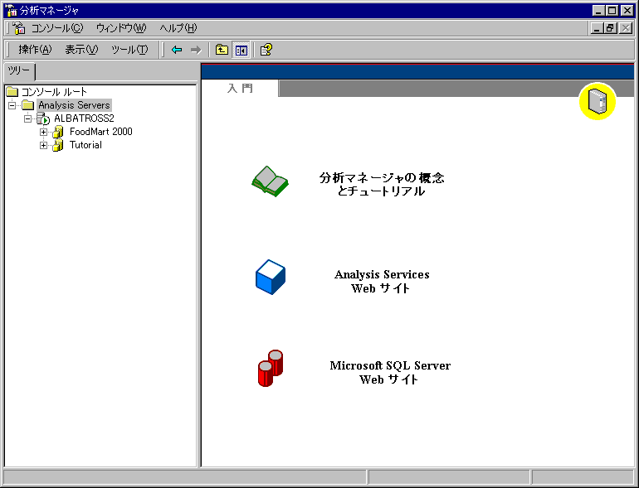

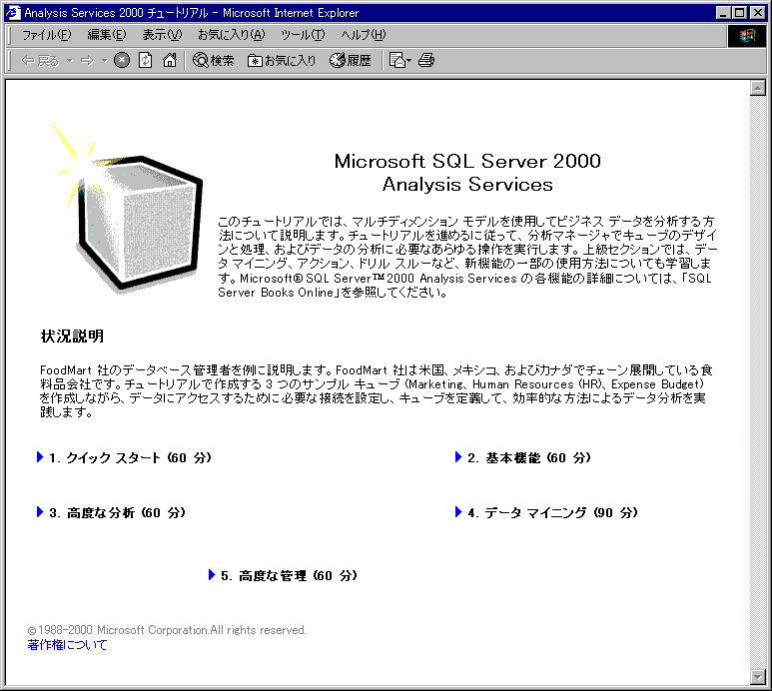

Analysis Services
Analysis ServicesはSQL Server 2000インストーラの [コンポーネントのインストール] 画面で、[Analysis Servicesのインストール] をクリックしてインストールを行います。
OLAP
OLAP (オンライン分析処理) は、マルチディメンション データ モデルとデータ集計テクニックにより素早いデータの分析を支援します。OLAP使用の利点は以下のとおりです。
- 直感的にわかるマルチディメンション データ モデルによって、データの選択、移動、および調査が簡単に行える
- 分析クエリ言語によって、ビジネス データ間の複雑な関係を調査できる
- 頻繁に照会されるデータを事前に計算しておくので、アドホック クエリに対する応答時間が非常に短い
実習 キューブを参照する
- 分析マネージャを起動します。
スタートメニューの [Microsoft SQL Server] プログラム グループから[Analysis Services] をポイントし、[分析マネージャ] をクリックします。
- 左のウィンドウのツリーを展開していき、サンプルデータFoodMart 2000のキューブを表示します。
- [Sales] キューブを選択し、マウス右クリックしてショートカット メニューから [データの参照] をクリックします。キューブ ブラウザが表示されます。
ディメンション
データスライス ペイン
データ表示 ペイン
- データスライス ペインから [Product] ディメンションをデータ表示 ペインの列見出しへドロップし、[MeasuresLevel] ディメンションと入れ替えます。
ディメンションの入れ替えと追加、削除
重ねると入れ替えに、見出しの境界線上にドロップすると追加になります。もし間違ったディメンションを追加してしまった場合には、ディメンションをデータ表示 ペインからデータスライス ペインの空いている場所にドロップすることで削除できます。
- データスライス ペインから [Gender] ディメンションをデータ表示 ペインの列見出しへドロップし、見出しに追加します。[Product] ディメンションの右側にドロップします。
- データスライス ペインの [Measures] ディメンションから[Sales Count] メンバを選択します。データ表示 ペイン内の数値は客数になります。
- ドリルダウンの操作を行います。[Product Family] の見出しをダブルクリックします。[Products Family] ごとの各集計列が表示されます。必要に応じてさらに [Product Department] の見出しをダブルクリックします。また、行側の見出しで [USA] 見出しをダブルクリックし展開します。これによって、たとえば、アルコール飲料を買った顧客の女性と男性の数を州別に比較することができます。
ドリルアップ、ドリルダウン
集計値を構成するカテゴリに、細分化して順次見ていく操作や手法をドリルダウン、逆に細分化された値から合計値へ順次見ていく操作や手法をドリルアップと呼びます。
- データスライス ペインの [Time] ディメンションを使って絞込みを行います。[Time] ディメンションをクリックし、1997年の第一四半期 (Q1) をクリックします。データ表示 ペイン内の数値は第一四半期に限った数値になります。

データマイニング
データマイニングは、大量のデータ中に埋没しているパターンの発見に有効な分析手法です。SQL Server 2000のAnalysis Servicesでは2種類のデータマイニング手法を使用できます。
- ディシジョン ツリー
- クラスタリング
マイニング モデルの作成にはマイニング モデル ウィザードを使います。
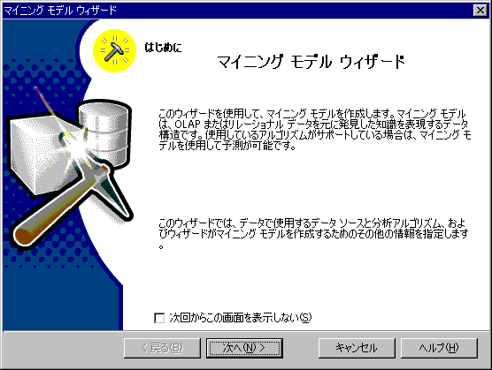
インターネットを利用した活用
SQL Server 2000ではXML対応が強化されました。特徴的なのは「URLクエリ」と呼ばれる機能です。クライアントのWWWブラウザでURLにクエリを記述することによって、SQL ServerのデータベースからXMLの形でデータを取り出すことができます。つまり、SQL Serverがインターネット上にあれば、クライアント側に特別なデータ アクセス ソフトがインストールされていなくてもデータにアクセスできます。URLクエリは、SQL Server 2000とIISが連携することによって実現されています。
URLクエリやそのほかのXML統合ツールを使って、電子商取引アプリケーション向けに、企業が既存システムをWeb対応にし、新規にアプリケーションを構築することが容易になりました。
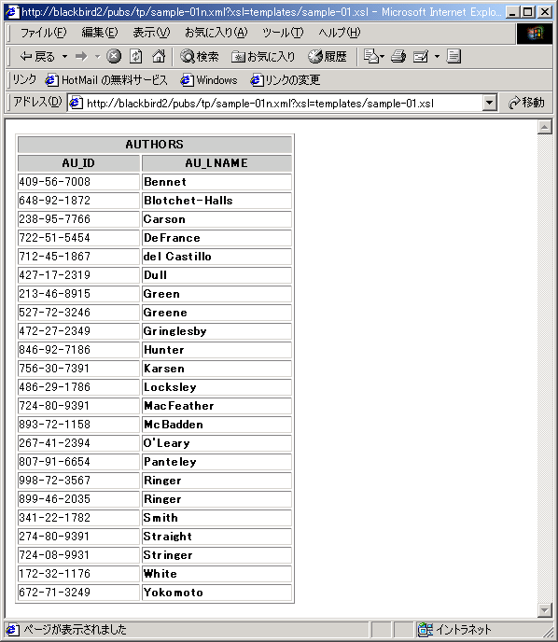

SQL Server 6.5のデータベースをSQL Server 2000にアップグレードするだけで、性能面で多くの恩恵を受けることができます。ここでは、いくつかの目ざましい性能面での向上を解説します。
2.2 性能面でのメリット
クエリ エンジンの性能の向上、ストレージ エンジンの性能の向上があいまって、全体的な性能が向上しています。
ベンチマークが示す性能向上
SQL Serverのベンチマークは大幅に改善されました。この性能アップは、ストレージ エンジンおよび、クエリ プロセッサの大幅な改良によるものです。
I/O性能の向上
レコードを保存するページの大きさが2KBから8KBになりました。ディスクI/Oはエクステント単位で行われるので、従来の16KB単位のI/Oが64KB単位になり、1回のI/Oでキャッシュされる行数が増えパフォーマンスが向上します。
また、データの格納効率もあがります。
インデックス性能のアップ
1つの抽出に対して、複数のインデックスを使うこと (マルチ インデックス) が可能になりました。より速い抽出が可能です。また、マルチ インデックスにより、インデックスのカバーリングの可能性が増加し、インデックスの持ち方によって抽出が速く行われる可能性が増えました。
インデックスのカバーリング
インデックスのカバーリングとは、インデックスのリーフ (インデックス ツリーの中の各ページ) をスキャンしていくだけで答え (SELECT 句のリストで要求されている列の値) が求められることをいいます。
インデックスを使うかどうかは統計情報にもよるので、一概にインデックスが2つあれば2つ使われるというわけではありません。

実習 マルチ インデックス
マルチ インデックスが行われる様子を確認しましょう。より効果を実際に見るために、"Northwind" データベースで次のSQL文を発行し、その実行プランを確認しましょう。
このSQL 文では、マルチ インデックスの使用が確認できます。
SELECT OrderID
FROM Orders
Where OrderDate = '1996/07/19' or ShippedDate = '1996/07/29'
- SQL Server Enterprise Manager のコンソール ツリーで、"Northwind" データベースをクリックします。
- [ツール] メニューの [SQL Server クエリ アナライザ] をクリックします。
クエリ アナライザが起動します。
- 上記のSQL文を入力し、クエリを実行します。
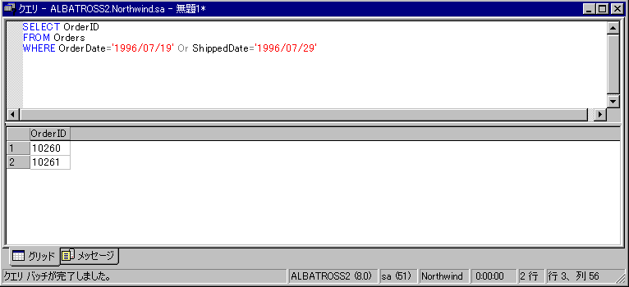
- [クエリ] メニューの [実行プランの表示] をクリックし、クエリを実行します。入力したSQL文を処理する実行プランが表示されます。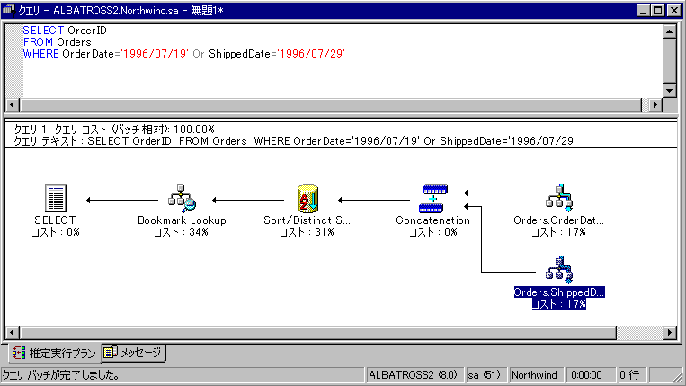

実行プラン
実行プランの表示がグラフィカルになりました。インデックスの勉強にはもってこいです。いろいろなインデックスの使い方を研究し、知識もアップグレードしましょう。
結合の改善
複数のテーブルを組み合わせる結合などでは、SQL Server 6.5ではネスト化ループ結合だけでしたが、新しく2つの結合が加わりました。
- ハッシュ結合
- マージ結合
これらの結合は、SQL Serverが自動的に適用します。一方が小さいテーブルでもう一方が大きいテーブルの場合、小さいテーブルは外側のループで、大きいテーブルは内側のループでまわす、従来のネスト化ループ結合ではカバーしきれなかった複雑なクエリの実行を、これらの新しい結合を使ってクエリ オプティマイザが自動的に行います。
並列クエリ
プロセッサーを複数持つマシンでは、各プロセッサーが同時にクエリを実行します。これは、クエリ プロセッサーが自動的に判定し、実行します。並列クエリにより、複雑なクエリの実行時間が短縮されます。
複数インスタンスの利用
SQL Server 2000では複数のインスタンスを名前付きインスタンスとしてインストールすることが可能です。これらのインスタンスは同時に実行できます。
名前付きインスタンスに接続する
以下のように、コンピュータ名とともにインストール時に指定するインスタンス名を指定して接続します。
コンピュータ名\インスタンス名

このセクションでは、アップグレードしただけで向上する機能を「管理・運用」面から見て解説します。
2.3 管理・運用面でのメリット
自動拡張機能でパンクを心配しなくてすむ
SQL Server 2000では、デフォルトでデータベース ファイルとログ ファイルが、自動的に拡張されます。したがって、データベースやログがいっぱいになって、アプリケーションがとまる心配はありません。

実習 自動拡張
アップグレードした "pubs65" データベースに、自動拡張のオプションが設定されていることを確認しましょう。
- SQL Server Enterprise Managerのコンソール ツリーで、"pubs65" データベースをマウス右クリックし、ショートカット メニューの [プロパティ] をクリックします。
[pubs65 プロパティ] ダイアログ ボックスが表示されます。
- [データファイル] タブをクリックし、[ファイルの自動拡張] チェック ボックスがオンになっていることを確認します。
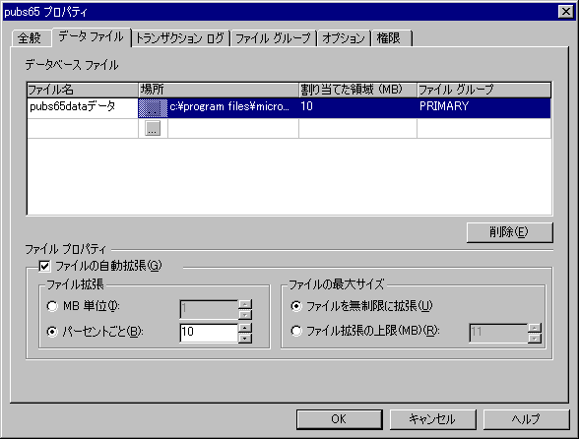

- 次に [トランザクション ログ] タブをクリックし、同様に [ファイルの自動拡張] チェック ボックスがオンになっていることを確認します。
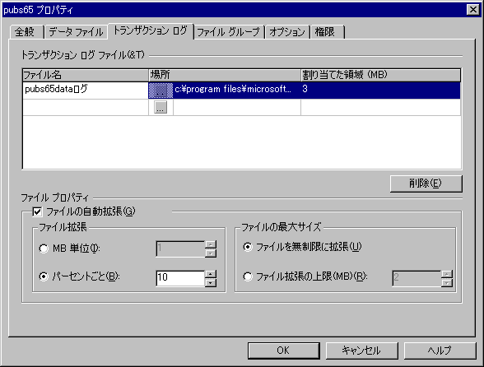
コマンドレスで容量などの即時確認
ファイルの容量やレコード件数などを、SQLコマンドを発行することなく即時に確認できます。

実習 レコード件数などの確認
SQL Server Enterprises Managerで "pubs65" データベースの情報を確認しましょう。
- SQL Server Enterprise Manager のコンソール ツリーで "pubs65" データベースをクリックします。次に [表示] メニューから [タスク パッド] をクリックします。
詳細 ペインにデータベースの情報が表示されます。
- [テーブル情報] をクリックします。必要なデータが取得され、テーブル/インデックスの容量の一覧が表示されます。
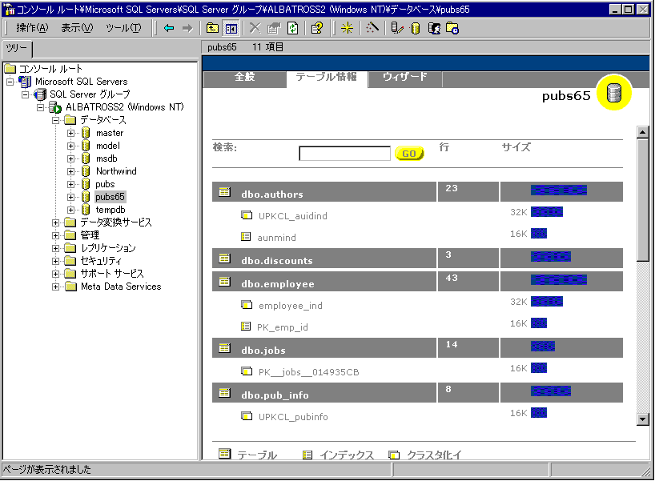
DBCCによるデータベースの整合性
SQL Server 6.5では、DBCCによるデータベースの整合性のチェックが必須となっていました。SQL Server 2000では、整合性のチェックのためにDBCCを発行する必要はありません。また、DBCC自体の性能もアップしているので、DBCCを実行したときに速く結果を得ることができます。フル バックアップ (データベース全体のバックアップ) 後には、DBCCによる整合性のチェックを行うことをおすすめします。
統計の自動更新
インデックスの統計が自動的に更新されます。したがって、従来定期的に行っていた、また行わないとインデックス性能を十分に引き出すことのできなかった統計の更新が管理者の仕事から解放されます。
動的なメモリ管理
SQL Server 2000では、メモリが動的に管理されます。必要なメモリを必要なときに自動的に割り当ててくれるので、メモリの設定が不要です。
SQL Server 2000でサポートされるメモリとCPU
SQL Server 2000では64GBのRAM、32個のCPUをサポートしています。

動的なディスク管理
月次の締めが行われると、それまでのデータは別に保管するというように、データベースが必要とするディスク容量は時により大きくなったり小さくなったりします。自動拡張のほかに自動圧縮を設定しておくことで、面倒なディスク管理から解放されます。
自動圧縮
データベースを自動的に圧縮する場合は、次のようにsp_dboptionストアド プロシージャを使います。
sp_dboptionデータベース名 autoshrink True
また、現在のautoshrinkの設定を確認するには
sp_dboption データベース名, autoshrink
とします。
ユーザー管理の統合
SQL Server 2000でWindows NT/2000と共通のユーザー管理が可能です。あるユーザーがNT/2000に参加すると、そのままSQL Serverへの参加が可能です。また、あるユーザーがNT/2000のAdminから抜けると、SQL ServerのAdminからも抜ける、など自動的なユーザー管理が可能です。
ロール
SQL Server 2000 では、ロールを作成しそのロールにユーザーを参加させる形でセキュリティを実現します。ロールは、同じ権限を持つユーザーを1つの単位にまとめ、その単位に対して権限を与えることのできるツールです。ロールのメンバーに加わればそのロールの持つ権限が与えられ、ロールのメンバーから外れればそのロールの権限は使えません。また、ロールの権限を変更すれば、自動的にそのロールのメンバーに適用されます。管理者は、実務上の仕事区分にあわせてロールを作成することにより、ユーザーの権限を個別に与え、個別に削除するという管理から解放されます。また、Windows NT/2000 のユーザーを直接ロールに取り込むことができます。
Active Directoryとの統合
Windows 2000で導入されたActive Directoryは、ユーザー、サービス、およびデバイス (コンピュータ、プリンタ) などのネットワークの実体間の関係を、階層として示します。サービスを行っているSQL Serverのインスタンスや分析サーバーをSCP (サービス コントロール ポイント) オブジェクトとしてActive Directoryに登録することができます。インスタンスを登録すると、そのインスタンスで定義されているレプリケーションや、インスタンス内のデータベースもActive Directoryに登録することが可能になります。
ユーザーはこれらのオブジェクトの一覧を容易に取得することができます。

実習 サーバーの設定
SQL Server 2000では、多くの設定が自動的にそしてダイナミックに行われることを、その設定ダイアログ ボックスで確認しましょう。
- SQL Server Enterprise Manager のコンソール ツリーで、目的のサーバーをマウス右クリックし、ショートカット メニューの [プロパティ] をクリックします。
[SQL Serverのプロパティ] ダイアログ ボックスが表示されます。
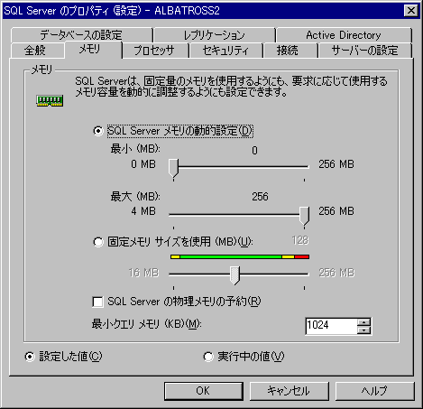
- [メモリ] タブをクリックし、メモリが動的設定になっていることを確認し、ダイアログ ボックスを閉じます。
混在する環境でのサーバー管理
SQL Server 6.5とSQL Server 2000が混在する環境でのサーバー管理は、それぞれのバージョンのEnterprise Managerを使用します。ただし、SQL Server 6.5からアップグレードしたマシンでは、SQL Server 2000のEnterprise Managerから6.5のEnterprise Managerを起動できるようになります。
バックアップ
SQL Server 2000では、バックアップについても使い勝手が大きく向上しました。データベースがオンライン中および使用中でもバックアップ操作を実行できます。ミッション クリティカルなアプリケーション、あるいは大規模なデータベースにおいてその効果は多大です。
新しいバックアップ方式で大きく恩恵を受けるアプリケーションは、次の2つです。
- 障害発生時に短い時間で、その直近まで復元を必要とするミッション クリティカルなアプリケーション
- 非常に大きいデータベースで、バックアップに要する時間が十分に取れないアプリケーション
バックアップには、次の4種類が用意されます。
- データベース全体
- トランザクション ログ
- データベース差分
- ファイルまたはファイルグループ
これらのうち、データベース全体とトランザクション ログのバックアップは、概念的にはSQL Server 6.5と同じです。新しく導入されたバックアップ方式は、「データベース差分」と「ファイルまたはファイルグループ」のバックアップです。
ログ配布機能
SQL Server 2000 の Enterprise Editionではログ配布を使用することができます。トランザクション ログの配布をスケジュール設定することで、配布元データベースと配布先データベースの同期状態を保つことができます。配布先データベースを読取専用とするときや、スタンバイ サーバーとしたいときに有効な機能です。

実習 バックアップの種類
バックアップの種類を確認しましょう。

- SQL Server Enterprise Managerのコンソール ツリーで 目的のデータベースをクリックし、[ツール] メニュー の [データベースのバックアップ] をクリックします。
[データベースのバックアップ] ダイアログ ボックスが表示されます。
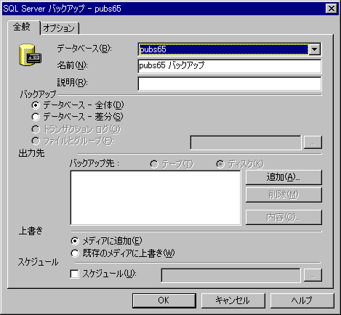
[データベースのバックアップ] が選択できない
[データベースのバックアップ] が選択できない場合は、次のようにしてSQL Server 2000 のEnterprise Managerにデータベースを再登録します。
1. Enterprise Managerのコンソール ツリーで目的のサーバーをマウス右クリッ
クし、ショートカット メニューから [SQL Server の登録情報の削除] をク
リックしてサーバーを削除する。
2. [操作] メニューから [ SQL Server の新規登録] をクリックし、目的のサーバー
を登録しなおす。
- バックアップの種類を確認します。
バックアップ ウィザード
バックアップ ウィザードを使用してバックアップを作成することもできます。
[ツール] メニューから [ウィザード] をクリックすると、[ウィザードの選択] 画面が表示されます。[管理] から [バックアップ ウィザード] をクリックし、[OK] をクリックします。
データベース差分
データベース差分は、前回のデータベース全体のバックアップ後に更新のあったデータページをバックアップします。

実習 データベース差分によるバックアップと復元の設計
次のとおりにデータベースをバックアップすることにしました。金曜の午後2時に障害が発生したとします。復元の手順を決めてください。
また、このバックアップ計画が従来のトランザクション ログをデータベースの差分としてバックアップする方式に比べて、優れている点を考えてみましょう。そして、このバックアップ計画をさらに完全なものにする手段を検討しましょう。
バックアップ スケジュール
月曜日の朝4時 データベース全体
火曜日から日曜日の夜11時 データベース差分
復元のステップ
- その時点でのトランザクション ログをバックアップする
- 月曜日の朝のデータベース全体を復元する
- 木曜日の夜の11時を復元する
- トランザクション ログを復元する
このバックアップ計画をさらに改善するには、日中に一定間隔でトランザクション ログをとっておくことでしょう。そうすれば、障害が発生した時点でのトランザクション ログが取れなくても、直近のログまでが復元できます。
テープの連続性
この方法は、トランザクションをさかのぼって連続して復元することにより作業時間が短くなります。トランザクションの連続性が保証されなくても (途中のテープがなくても) 復元できます。
オンライン バックアップ
データベースの使用中にバックアップをとっても、トランザクション処理パフォーマンスは、10％はダウンしないことが確認されています。オンライン バックアップにおいては、サーバー全体のスループットの90 %を超すレベルで保持されます。
ファイルとグループ
非常に大きいデータベース (VLDB : Very Large DataBase) で、しかも高可用性が要求されるアプリケーションでは、バックアップのために許される時間内にバックアップが終わらないことも考えられます。
データベースを複数のファイルに分けて、ファイル単位でコピーすることが可能です。たとえば、データベースをファイルAとファイルBに分けて構築した場合に、奇数日はファイルA、偶数日はファイルBをバックアップします。それぞれにトランザクション ログをとることにより同日での復元が可能になります。
並列バックアップ
大規模なデータベースでは、旧バージョンからの機能としてバックアップ デバイスを複数用意して、並列にバックアップすることによりバックアップに要する時間を節約できます。
データベースコピー ウィザード
データベースコピー ウィザードを使用すると、サーバー間でデータベースをスムーズにコピーまたは移動することができます。このウィザードは指定したデータベースに対して次の動作を行うスクリプトを生成し、自動で実行します。
- シングル モードに移行
- デタッチ
- コピー
- コピー先インスタンスでのアタッチ
また、ウィザード内でスケジュールを指定して必要なタイミングでコピー、移動が行われるようにすることもできます。
SQL Server 7.0データベースのアップグレード
データベースコピー ウィザードはSQL Server 7.0データベースをSQL Server 2000データベースにアップグレードする時にも使用します。

